DL06/10/15系列低温过流阀使用说明书
一、主要用途和使用范围
DL系列低温过流阀主要用于低温绝热气瓶上作出液管道超流量控制用阀。当出液口出液量大于本阀设定流量时，阀动作，切断出液，防止安全事故发生。
- 工作原理
动作：当流体从阀门进口通入，流量达到设计值时，流体推动阀瓣动作，瞬间关闭出口，保证供气的安全性和稳定性。
复位：当下游端经过处理阻断后，低温介质可通过本阀阀瓣平衡小孔流入下游端，平衡压力，本阀恢复开启态。
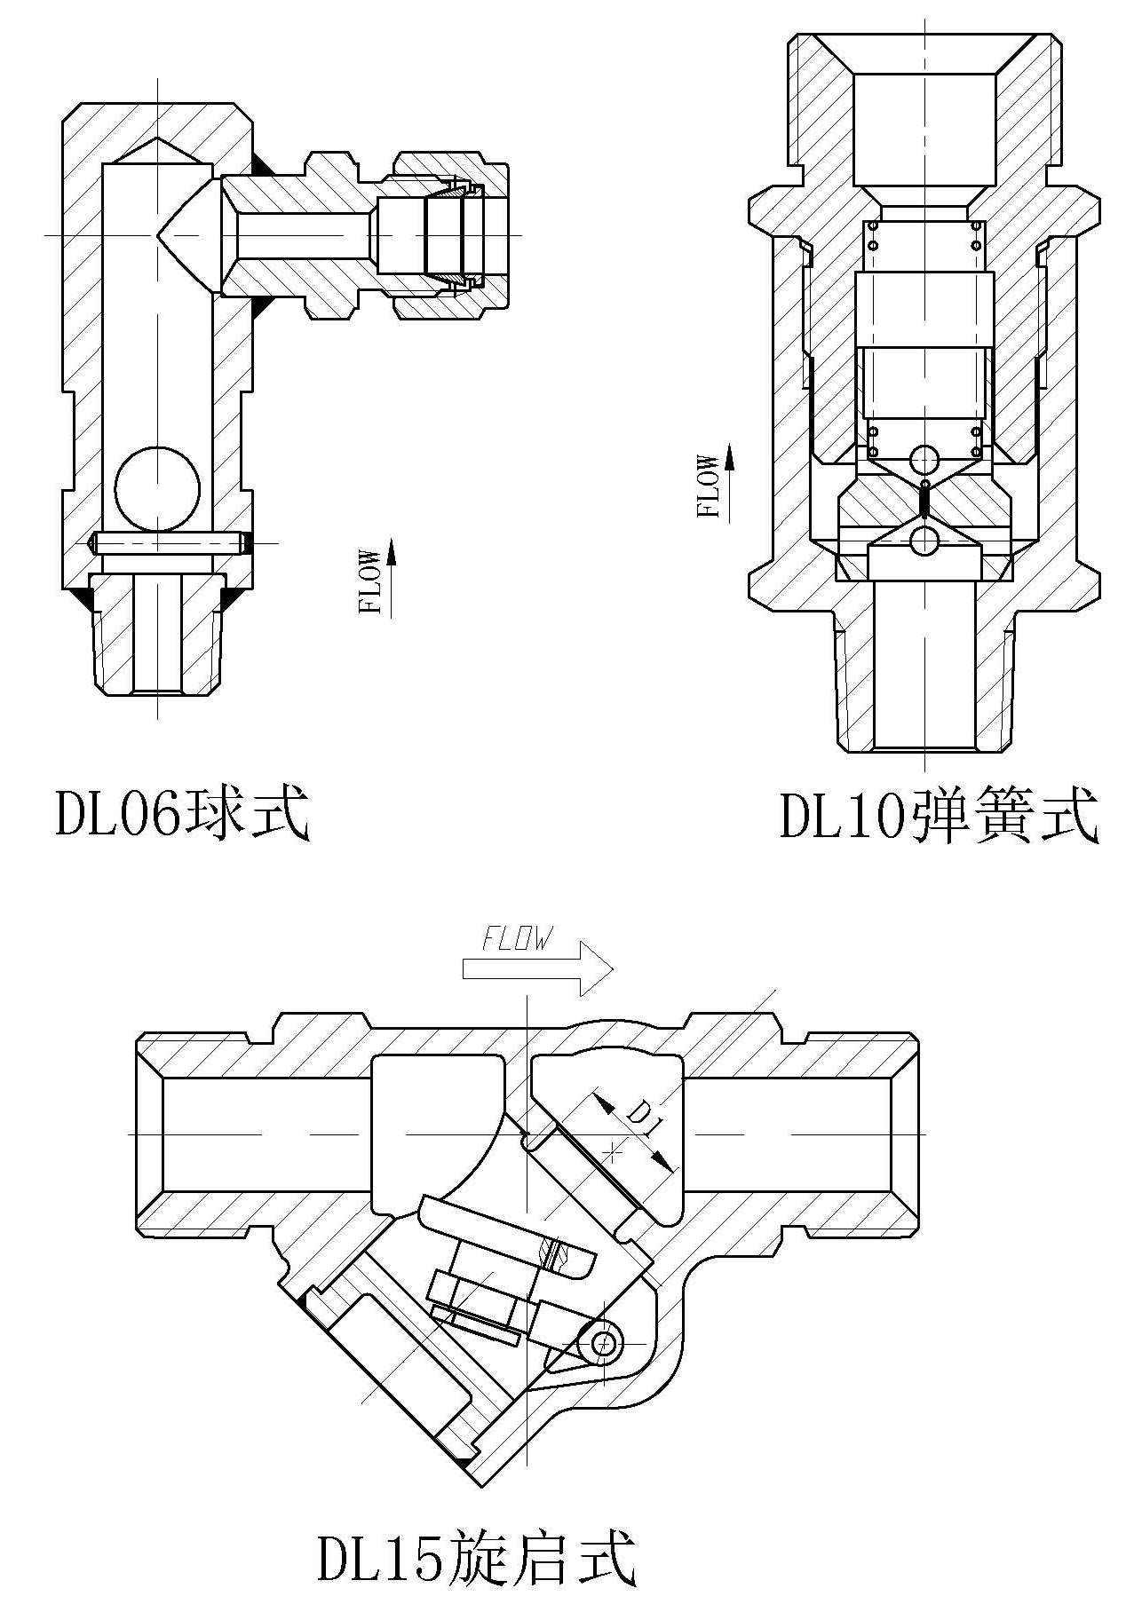
- 安装
在安装前必须彻底清扫管道内异物，反复确认管道内有无异物，然后再安装使用。
先按阀体上的标识确定输入输出方向，严格按照本阀标识方向安装阀门，不可逆装。
- DL06球式过流阀必须垂直安装，否则会影响使用；
- DL10弹簧式过流阀可垂直、水平任意角度安装；
- DL15系列过流阀按图示朝下、水平安装。
注明：在配管时要充分考虑因低温流体所引起的阀门及管道收缩情况，不要增加阀门的受力负担。在管路安排及施工工艺方面要安排合理，尽可能的防止空气进入阀门内部，以免当低温液体流过阀门时，内部有冷凝水产生结冰现象而影响到阀门的动作及密封性能。
注：在系统首次预冷后请检查阀门螺纹连接处的锁紧状况，如出现微漏，系由材料遇冷收缩而引起的，可将上述连接处在冷态下紧固。
- 阀门操作
过流阀属于自动阀门
- 故障分析与排除
（1）因漏气进行修理或零部件更换时，需确认阀内已无压力后再作业。
（2）检修后必须按照成品检测要求进行校验。
（3）如故障无法自行排除，请联系我公司售后服务部。
- 运输
运输搬运中请小心轻放，不要损坏包装，防止日晒雨淋。
- 开箱及检查
先打开运输用的包装箱，在阀门装在塑料袋里的状态下清点数量。在阀门安装之前，为避免阀门沾上油脂和灰尘，请穿用干净的作业服和手套。
- 联系方式
公司名称：上海百图低温阀门有限公司
联系地址：上海市宝山区洋桥路155-7
联系电话：021-36111208
传 真：021-36090193

